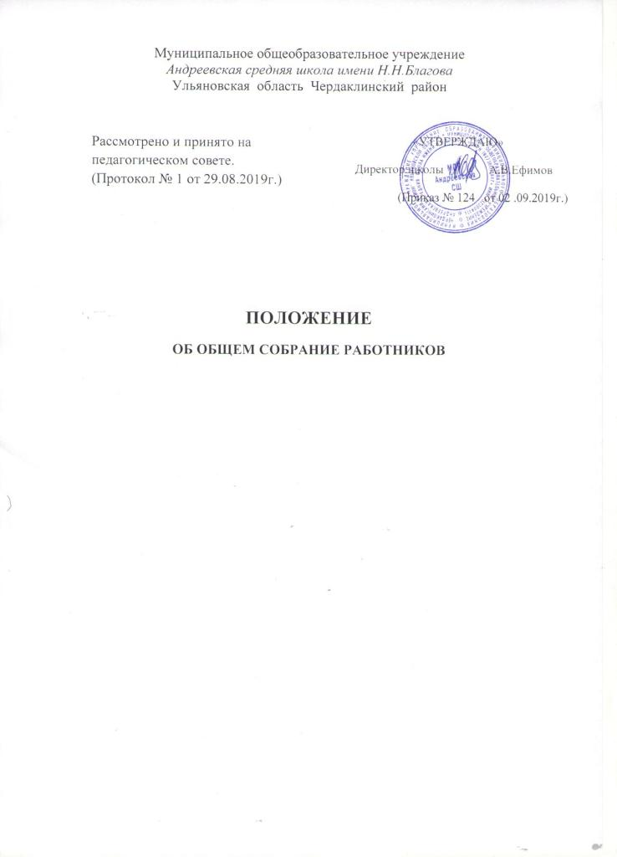

1. Общие положения.
1.1.Общее собрание работников создаётся в муниципальном общеобразовательном учреждении Андреевской средней школе имени Н.Н.Благова Чердаклинского района Ульяновской области в целях усиления общественного участия в управлении. В соответствии со статьёй 35 Федерального закона от 29 декабря 2012г. № 273-ФЗ «Об образовании в Российской Федерации» управление государственными и муниципальными ОУ строится на принципах единоначалия и самоуправления, при этом одной из форм для коллектива является общее собрание трудового коллектива.
1.2.Общее собрание работников формируется из членов трудового коллектива школы.
Количество членов общего собрание работников составляет число основных работников школы.
На первом заседании совета избираются его председатель, заместитель председателя и секретарь.
1.3. Общее собрание работников в своей работе взаимодействует с директором школы, общественными организациями школы, с учредителем, с учреждениями культуры, спорта, с предприятиями и организациями, с органами муниципального управления, с органами поселений.
1.4.Общее собрание работников собирается по мере необходимости, но не реже 2-х раз в год..

2. Основные задачи.
2.1.Реализация демократического, государственно-общественного характера управления школой, широкое привлечение к управлению представителей профессионального педагогического сообщества, родителей (законных представителей), выпускников школы, представителей местной общественности.
2.2.Определение материально-технического развития школы.
3.Разрешение конфликтов.
4.Утверждение правил внутреннего трудового распорядка

3.Права общего собрание работников
3.1.Разрабатывает программу развития школы.
3.2.Установление режима занятий обучающихся по представлению педагогического совета в соответствии с требованиями САН ПИНа.
3.3.Согласование компонента школы, государственного стандарта образования.
3.4.Согласование образовательной программы и выбора учебников из числа рекомендованных Министерством образования и науки в соответствии с учебным планом школы.
3.5.Решение о введении (отмене) единой формы одежды для обучающихся в период занятий.
3.6.Рассмотрение вопросов создания здоровых и безопасных условий обучения и воспитания в школе.
3.7.Ходатайствовать перед директором школы о расторжении трудового договора с педагогическими работниками и работниками административного персонала.
3.8.Решения общего собрание работников по вопросам, отнесённым уставом школы к его компетенции, являются обязательными для исполнения директором, персоналом школы, всеми участниками образовательного процесса.

4.Обязанности общего собрание работников
4.1.Заслушивание отчёта директора школы по итогам учебного и финансового года.
4.2.Ежегодное представление учредителю и общественности информации (доклада) о состоянии дел в школе.

5.Ответственность общего собрание работников
5.1.Общее собрание работников несёт ответственность перед учредителем за своевременное принятие и выполнение решений, входящих в его компетенцию.
5.2. Общее собрание работников ответственен за своевременность и качество принимаемых решений, их соответствие законодательству.

6.Организация управления.
6.1.Руководит работой общего собрание работников председатель, в его отсутствие - заместитель председателя.
6.2. Общее собрание работников в соответствии с годовым планом.
6.3.Решения общего собрания работников считаются правомочными, если на собрании присутствовали не менее 2/3 членов коллектива и за решение - проголосовали не менее 2/3 присутствующих.
6.4.По приглашению общего собрания работников в его работе могут принимать участие с правом совещательного голоса лица, не являющиеся членами трудового коллектива.
6.5. Общее собрание работников имеет право создавать постоянные и временные комиссии, определять их структуру, состав, задачи, регламент работы. Руководство работой комиссии возлагается на члена трудового коллектива.
6.6.В случае возникновения конфликта между общим собранием работников и директором школы, который не может быть разрешён путём переговоров, решение по конфликтному вопросу принимает учредитель.

7. Делопроизводство.
7.1. Общее собрание работников ведёт делопроизводство в соответствии с номенклатурой дел школы. Обязательными документами являются план работы и протоколы общего собрание работников.
7.2.Протоколы собрания ведёт секретарь. Протоколы подписываются председательствующим на собрание и секретарём.

